Атаманчук Н.М. Освітньо-професійне становлення майбутніх психологів: ресурс малюнкової техніки. «Гуманітарний простір науки: досвід та перспективи»: зб. матеріалів XXXVII. Міжнарод. наук. практ. інтернет-конф. (м. Переяслав, 20 січня 2023 р.). Переяслав, 2023. Вип. 37. С.76-81.

Ніна Атаманчук
Полтава, Україна
Секція (Психологія)

ОСВІТНЬО-ПРОФЕСІЙНЕ СТАНОВЛЕННЯ МАЙБУТНІХ ПСИХОЛОГІВ: РЕСУРС МАЛЮНКОВОЇ ТЕХНІКИ
Анотація. У статті розкрито проблему використання інноваційних технологій при підготовці майбутніх психологів. Представлено досвід роботи щодо використання в освітньому процесі закладу вищої освіти малюнкової техніки. Відмічена перевага використання арт-техніки у роботі з майбутніми психологами.
Ключові слова: заклад вищої освіти, студент-психолог, викладач, творчість, малюнкова техніка.

Сьогодні при підготовці майбутніх психологів у закладах вищої освіти (далі ЗВО) українські викладачі застосовують інноваційні технології навчання, зокрема, арт-техніки. Практика свідчить, освіта майбутніх психологів буде ефективною, коли кожен студент вноситиме в навчальний процес власний досвід, знання, емоції та переживання.
Переконані, саме використання в навчальному просторі арт-практик допомагає студентам-психологам вирішувати власні психологічні проблеми і оволодіти діагностичним, корекційним, терапевтичним інструментарієм та використовувати отримані знання у майбутній професійній діяльності. Адже арт-техніки для особистості – це спосіб саморозкриття, самовираження, розвитку та шлях до власної гармонізації [4, с.7]. Творча діяльність дає можливість психологам побачити свої проблеми з боку, тим самим отримати підказку до їх вирішення, сформувати практичні компетентності необхідні для професійного становлення. У процесі творчості активно задіяна права півкуля мозку, від якої залежать такі активності молодої людини як творчість, інтуїція, освіта, дружба, романтизм, любов тощо. Мистецтво і творчість допомагають студенту-психологу усвідомити себе самого, зрозуміти своє призначення у житті, що дозволить йому краще пристосуватися до мінливого життя, допоможе сформувати та закріпити професійні компетенції.
Під час обговорення зі здобувачами вищої освіти результатів їх творчої діяльності викладач використовує різні прийоми. Переживаючи створювані образи, студенти знаходять свою неповторність та індивідуальність, досягають певних цілей, таких як: прояв емоцій та почуттів, які пов’язані з переживаннями власних проблем; знаходять нові форми взаємодії зі світом; підвищують адаптивність у постійно мінливому світі.
Конструктивний союз студентів та викладача у творчому просторі допомагає в реалізації ряду освітніх завдань:
- розвиток емоційно-вольової сфери студента;
- розвиток креативності як здатності до творчості та потреби до творчого самовираження;
- зниження внутрішньої тривожності та агресії, оволодівання навичками емоційної саморегуляції засобами художньо-творчої діяльності тощо;
- формування позитивної «Я-концепції» студента на основі самопізнання та самосприйняття;
- оволодівання поведінковими моделями відповідно до соціально прийнятних морально-етичних норм, формування комунікативної культури та розвиток емпатії;
- гармонізація особистісного розвитку студентів [6, с.18].
Погоджуємось з Ольгою Федій, що арт-заняття повинні включати дві складові частини. Перша – невербальна, творча, неструктурована – де основним видом діяльності є сам процес творчості. Друга частина – вербальна інтерпретація створених зображень, асоціацій, емоцій та почуттів, що виникали в процесі роботи.
Під час викладання дисциплін «Вікова психологія», «Соціальна психологія», «Психологія обдарованої дитини» у Національному університеті «Полтавська політехніка імені Юрія Кондратюка» для стимулювання творчого процесу самопізнання, розвитку асоціативного мислення, усвідомлення важливості для реалізації себе як особистості, самопізнання та гармонії з навколишнім світом досить ефективними є заняття, в основу яких покладено малюнкову техніку.
Досвід нашої роботи свідчить, що впровадження інноваційних освітніх технологій викладачами ЗВО, а саме арт-технік забезпечує формування професійної компетенції майбутніх фахівців: ціннісно-смислової; інформаційної; пізнавальної; пошукової; творчої; комунікативної; соціальної; здатності до саморозвитку й самовизначення [1, с.49-50].
Наші спостереження дають підстави стверджувати, що малюнкова техніка, є пошуком інформації студентом про себе самого та оточення [2, с.43; 3].
Кожна процедура створення малюнка включає ряд етапів: 1. Вільна активність перед творчим процесом – безпосереднє переживання. 2. Творчий процес – створення малюнка, його візуальне представлення. 3. Дистанціювання, процес розглядання малюнка. 4. Вербалізація почуттів та думок, що виникають в процесі розгляду малюнка [5].
Малюнок – ефективний інструмент, який допомагає майбутньому психологу мовою образів, символів і кольорів висловити свої думки, почуття та переживання, звільнитися від негативних переживань, відтворити своє ставлення до оточуючої дійсності.
Малюнкова терапія допомагає студентам відобразити власну внутрішню сутність через візуальні образи та трансформацію внутрішніх переживань за допомогою малюнка (рис.1- 2).
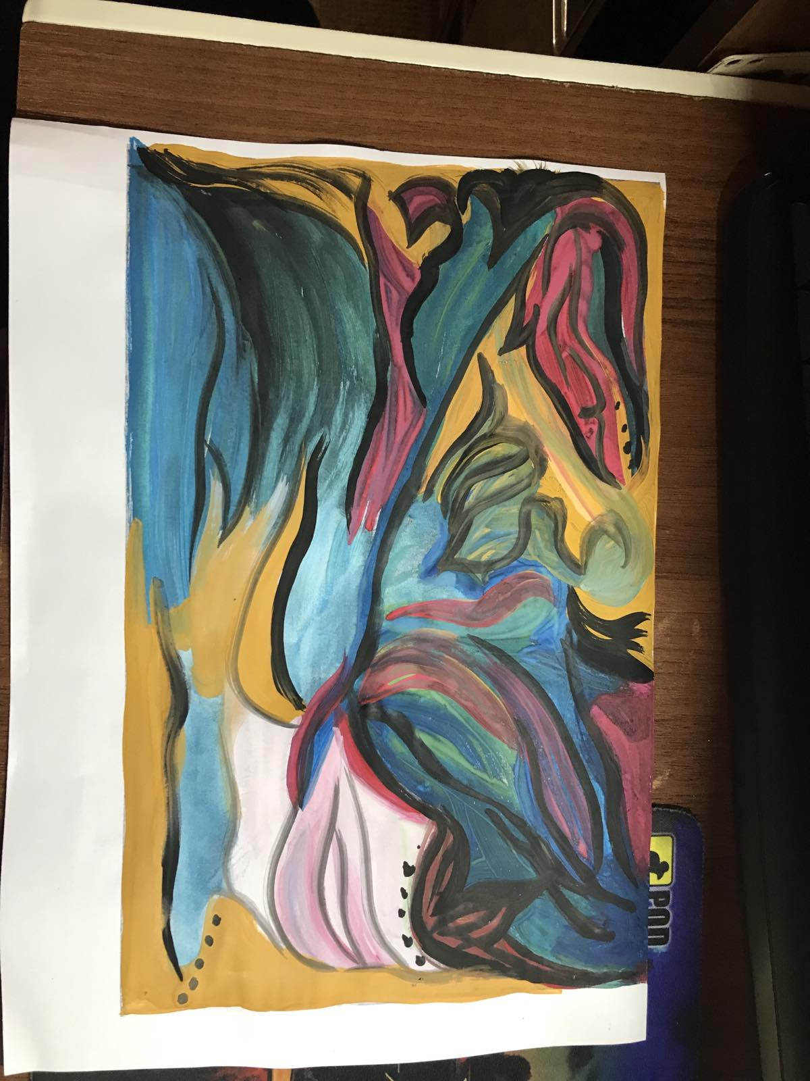
Рис.1
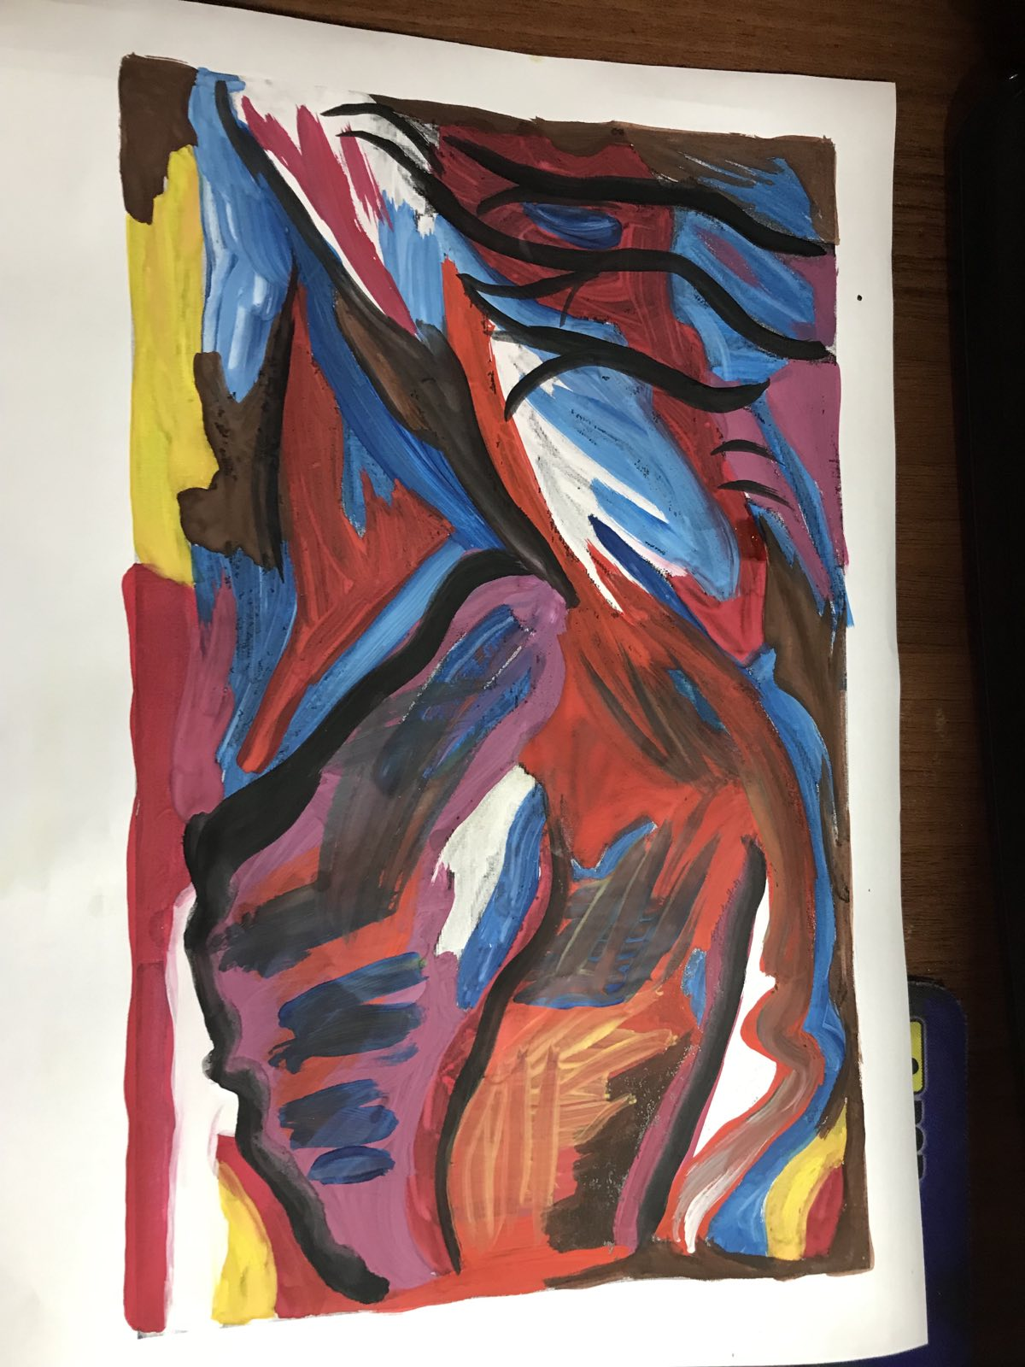
Рис.2

Рисунок 1-2. «Мої переживання»

З метою творчого самовираження, розвитку уяви досить результативні арт-практики, де студентам пропонують на аркуші паперу намалювати долоню та домалювати образ (рис.3-4).
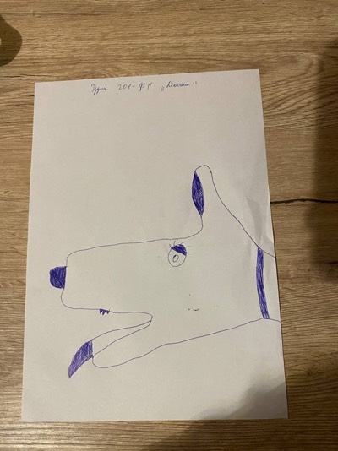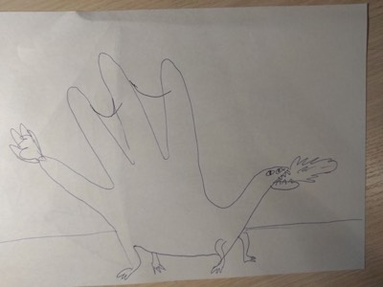
Рис.4
Рис.3
Рисунок 3-4. «Товариш»

Вікторія Назаревич пропонує метафори каракуль при відпрацюванні негативних емоцій: «Моя злість та ненависть», «Мій жах», «Мій страх», «Мій біль», «Моя образа», «Мій відчай», «Моя втома», «Моя напруга», «Моє безсилля» тощо. Малювати можна олівцями, фломастерами, фарбами. Будь-чим на будь-чому.
З метою стимулювання процесу самовідновлення дієва арт-техніка «Стереотипні та повторюючі зображення» (за В.Назаревич). Пропонується намалювати повторюючі зображення, а саме: повторення простих геометричних фігур; повторення форм; повторення ліній; повторення штрихів; повторення образів; повторення слів; повторення кольорових образів в різних відтінках тощо (рис.5-7).
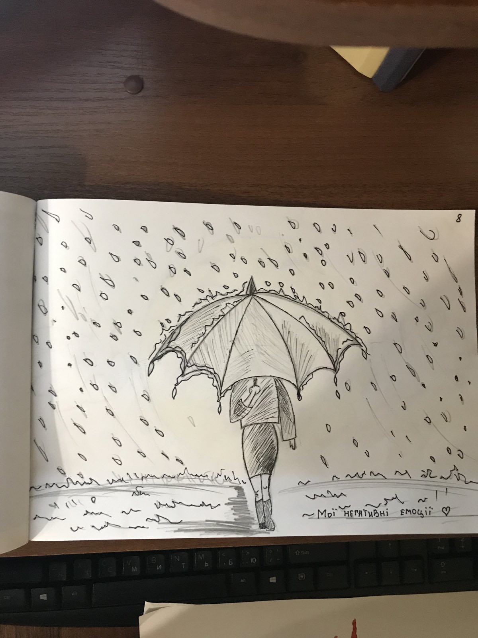
Рис.5
Рисунок 5. «Мої негативні емоції»

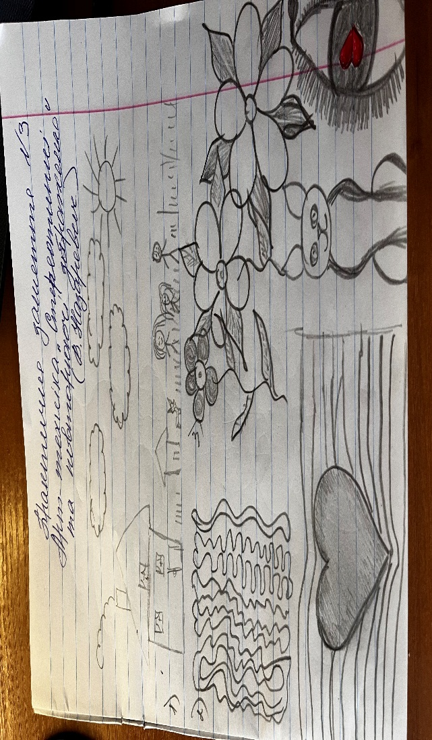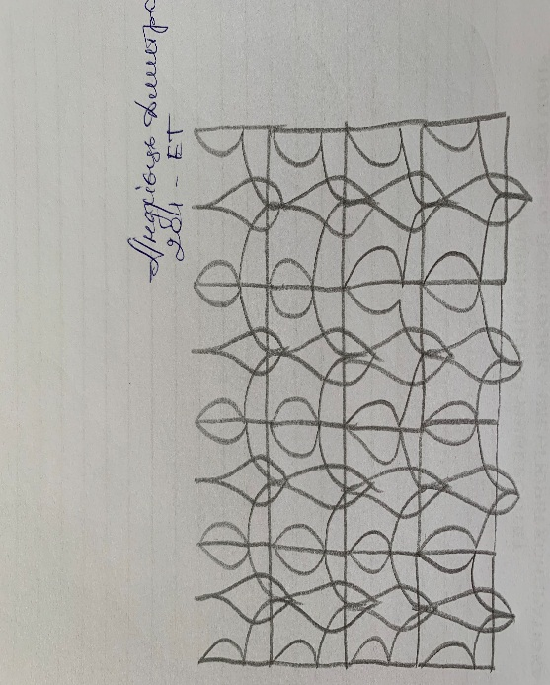
Рис.6
Рис.7
Рисунок 6-7. Повторення форм та ліній
Основну увагу при аналізі малюнків звертаємо на наступні особливості:
- які емоції (почуття, переживання) передає малюнок;
- що знаходиться в центрі малюнку (зазвичай, центральні об’єкти вказують на домінуючу проблему чи переживання особи);
- чи є розтушування, об’єкти з тінню;
- що виглядає дивним на малюнку;
- як розташовані об’єкти по відношенню до країв аркуша (краї аркуша є своєрідною межею);
- наявність підкреслення (обов’язково поцікавитися чому воно присутнє в малюнку);
- чи є витирання об’єктів і використання гумки для стирання (саме ці місця можуть вказувати на прихований конфлікт, намагання щось змінити);
- які розміри і пропорції об’єктів (розміри вказують на перебільшення/знецінення об’єктів; зміна пропорцій, форм є свідченням проблемної області, якій приділяється надмірна увага в малюнку);
- чи є об’єкти, які повторюються;
- як виконано малюнок і яке ставлення автора до нього;
- чи є підписи у роботі, що вони означають для особистості [4].
Дієвим є розгляд малюнків з її автором, що допомагає поєднати мову образів з вербальною інтерпретацією.
Переконані, представлений підхід до організації освітнього процесу студентів-психологів, відкриває ряд продуктивних можливостей для студентської молоді та викладача. Освітньо-мистецький простір орієнтує майбутніх психологів на творчий розвиток, мотивує до успіху, заохочує до пізнання самих себе та оточуючих людей.
Перспективними вважаємо розробку та апробацію новітніх технологій навчання студентів-психологів, опрацювання таких арт-технік з сучасною студентською молоддю, які б максимально стимулювали самопізнання, саморозвиток та самовдосконалення майбутніх фахівців.

Nina Atamanchuk
EDUCATIONAL AND PROFESSIONAL FORMATION OF FUTURE PSYCHOLOGISTS: PICTURE TECHNIQUE RESOURCE
Abstract. The article reveals the problem of using innovative technologies in the training of future psychologists. The experience of using drawing technology in the educational process of a higher education institution is presented. The advantage of using art techniques in working with future psychologists is noted.
Keywords: institution of higher education, psychology student, teacher, creativity, drawing technique.

СПИСОК ДЖЕРЕЛ ТА ЛІТЕРАТУРИ
1. Атаманчук Н.М. «Пізнай самого себе»: філософія мислителя Григорія Сковороди крізь призму його творчості. Сучасні рецепції світоглядно-ціннісних орієнтирів Григорія Сковороди: колективна монографія/ за заг. ред. к.ю.н. Д.С. Луніа Полтава 2022. C. 46-53.
URL: http://reposit.nupp.edu.ua/handle/PoltNTU/11145
2. Atamanchuk N. M., Yalanska S. P. Use of art practices in working with higher education students. New impetus for the advancement of pedagogical and psychological sciences in Ukraine and EU countries: research matters: Collective monograph. Vol. 1. Riga, Latvia: “Baltija Publishing”, 2021. Р.34-50.
DOI: https://doi.org/10.30525/978-9934-26-032-2-3
URL: http://reposit.nupp.edu.ua/handle/PoltNTU/9169
3. Атаманчук Н.М. Подолання студентською молоддю стресу, викликаного воєнною агресією: ресурс творчості. The Russian-Ukrainian war (2014–2022): historical, political, cultural-educational, religious, economic, and legal aspects: Scientific monograph. Riga, Latvia: “Baltija Publishing”, 2022. Р.1316-1322.
URL: http://reposit.nupp.edu.ua/handle/PoltNTU/10960
4. Калька Н., Ковальчук З. Практикум з арт-терапії: навч.-метод. посібник. Ч. 1. Львів: ЛьвДУВС, 2020. 232 с.
5. Колпакчи О. Арт-терапія: курс лекцій. К.: Центр учбової літератури, 2018. 288 с
6. Брюховецька О. Методика використання арт-терапевтичних технологій в процесі особистісно-орієнтованої підготовки майбутніх психологів. Простір арт-терапії: ресурси зцілення: Матеріали ХІ міжнародної міждисциплінарної науково-практичної конференції (м. Київ, 3-4 квітня 2014 р.) / За наук. ред. А.П. Чуприкова, Л.А. Найдьонової, О.А. Бреусенка-Кузнєцова, О.Л. Вознесенської, О.М. Скнар. К. : Золоті ворота, 2014. 198 с.

